Ақсу қаласы «Ы.Алтынсарин атындағы қазақ орта мектебі» КММ
Жанұя жылуы жобасы аясында «Қалай келісімге келуге болады?» тақырыбында ата – аналар жиналысы жөніңде ақпарат

Мектебімізде «Жанұя жылуы» жобасы аясында «Қалай келісімге келуге болады?» тақырыбында ата-аналарға арналған психологиялық тренинг ұйымдастырылды.
Тренингтің негізгі мақсаты – ата-аналардың отбасындағы қарым-қатынасты жақсарту, өзара түсіністік пен сенімді арттыру, жанжал жағдайларын бейбіт жолмен шешу дағдыларын дамыту.
Кездесу барысында қатысушылар жасөспірімдер дағдарысы кезінде тиімді қарым-қатынас тәсілдерімен танысып, тыңдай білу, пікірді дұрыс жеткізу, ымыраға келу жолдарын тәжірибелік жаттығулар арқылы меңгерді. Тренинг ата-аналардың отбасындағы жылылықты сақтауға және бала тәрбиесінде бірлескен шешім қабылдауға бағытталды.

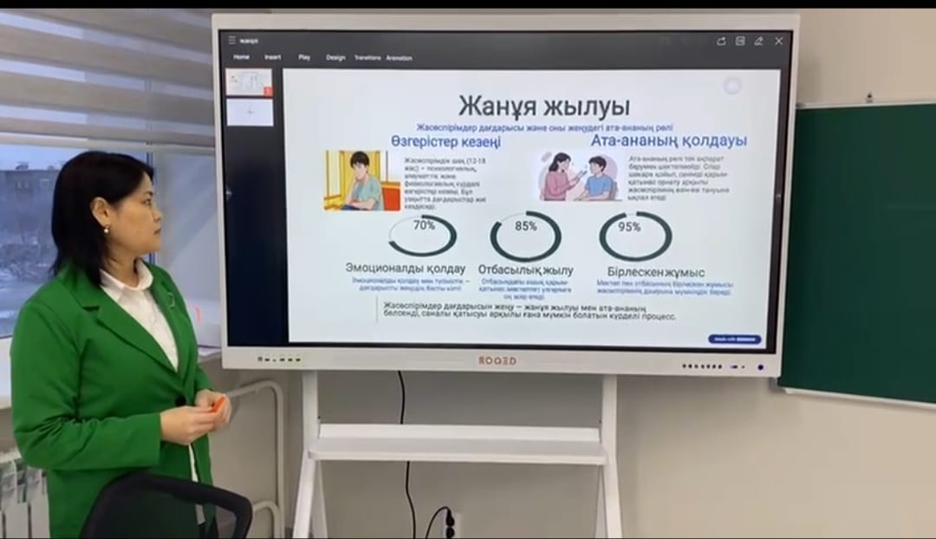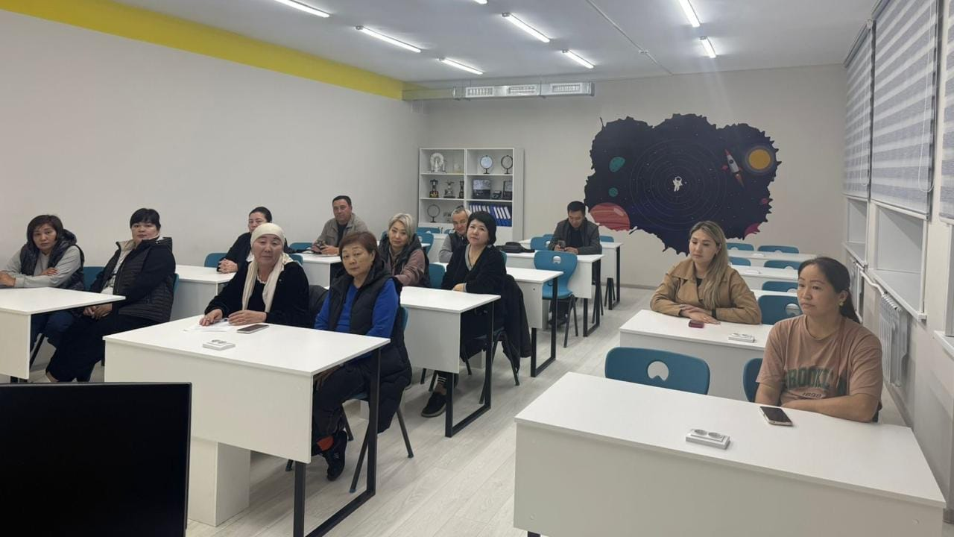

https://www.instagram.com/p/DT1y5_IiH-_/?utm_source=ig_web_copy_link&igsh=MzRlODBiNWFlZA==

Педагог-психолог: Темирова Л.С

